Programación energética semanal de la semana 28/16
Fecha: 07-07-2016.
El informe fue realizado con los datos vigentes al día 06/06/2016.

RESUMEN EJECUTIVO.

RESUMEN SEMANA ACTUAL
Durante la presente semana se han producido precipitaciones importantes en todas las cuencas que han tenido como consecuencia un aumento significativo de aportes en todas las centrales, siendo necesario abrir vertederos en Bonete y Palmar.
Salto Grande continúa declarando máxima generación con riesgo de vertimiento hasta el domingo inclusive.
En ocasiones ha sido necesario modular generación Eólica y se ha necesitado térmico para picos de potencia.

1.2.- PERSPECTIVAS Y RESULTADOS PARA LA SEMANA ENTRANTE
A la fecha existen pronósticos importantes principalmente para las cuencas de Bonete y de Salto Grande.
Se estima que el vertimiento en Palmar y Bonete se mantendrá durante toda la semana.

Modelos
Todas las corridas se realizaron con aportes sin lluvias.
CPC:.
El caso 10 libre genera con el Río Negro a pleno y cierra la demanda con Salto Grande dejando las cotas de este lago en 35.27m, exportando escasamente.
SIMSEE:.
Los casos libres con MP con y sin exportación generan a pleno con el Río Negro y cierran la demanda con Salto grande Exportando del orden de 20 o 27 GWh según el caso.

Despacho propuesto
De acuerdo a lo antedicho se declara riesgo de vertimiento para todo el sistema y el despacho se realizara dependiendo de la solicitud de Salto Grande de máxima generación o no.
Siendo el despacho propuesto mientras Salto solicite máxima generación el siguiente:
- Salto Grande a pleno.
- Auto despachados.
- Río Negro cerrando la demanda.
- Térmico de ser necesario por potencia.
Luego de que Salto Grande no solicite más máxima generación el despacho propuesto es el siguiente:

- Auto despachados.
- Río Negro a pleno
- Salto Grande cerrando la demanda.
- Térmico de ser necesario por potencia.

INTRODUCCIÓN.

PREVISIÓN DE TEMPERATURAS ACTUALIZADO AL MIÉRCOLES 06/07/2016 (PROXIMOS 10 DÍAS PARA MONTEVIDEO, FUENTE ACCU WEATHER)
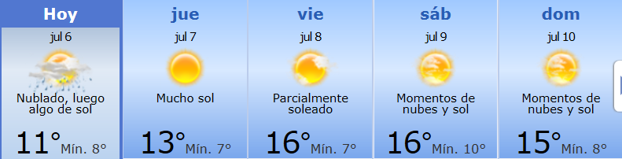
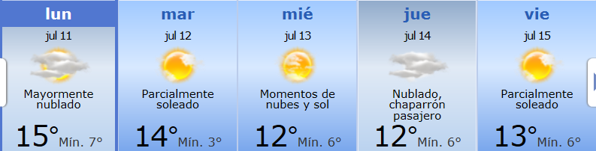

PREVISIÓN DE LLUVIAS.

PREVISIÓN LLUVIAS, ACUMULADAS PARA 5 y 7 DÍAS ACTUALIZADO EL DÍA 06/07/2016 (Fuente CEPTEC e INMET).
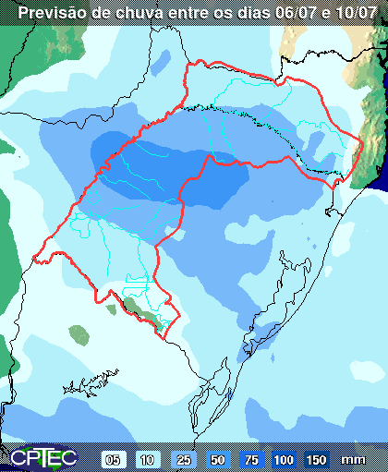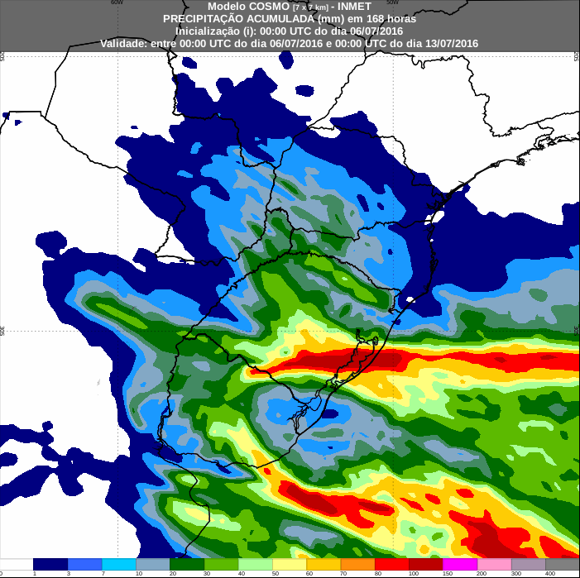

PREVISIÓN DE APORTES Y LLUVIAS PARA SALTO GRANDE (fuente CTM día jueves 07/07/16).

PREVISIÓN DE APORTES PARA SALTO GRANDE CON MODELOS ETA Y GFS (fuente CTM día jueves 07/07/16).

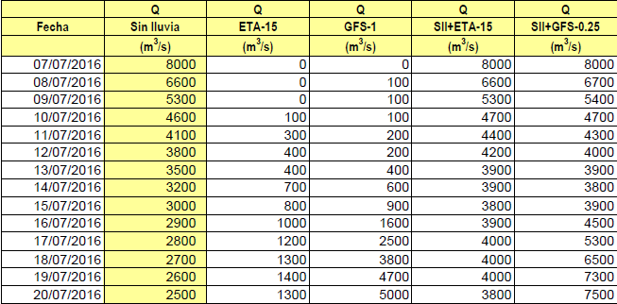
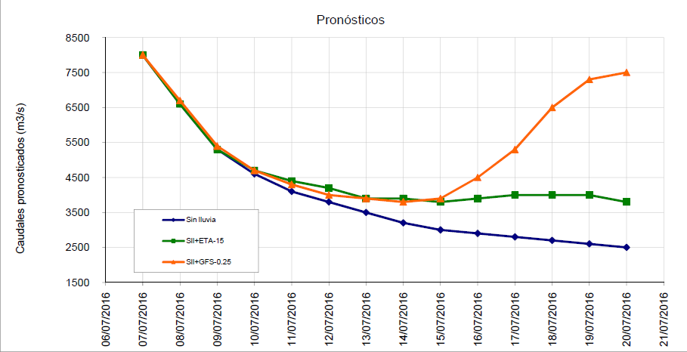

LLUVIAS OCURRIDAS

LLUVIAS OCURRIDAS EN EL MES DE JULIO (SEGÚN SGE) EN LAS CUENCAS DEL RÍO NEGRO.
Prom. Hist. = Promedio acumulado histórico desde 1994.

LLUVIAS OCURRIDAS EN LOS ULTIMOS 7 DÍA, CUENCA DEL RÍO NEGRO

Nota: Datos actualizados al 06/07/2016 7:00 horas

PREVISIÓN DE GENERACIÓN EÓLICA PRÓXIMAS 240 HORAS DÍA 06/07/16 (fuente MTLOG)
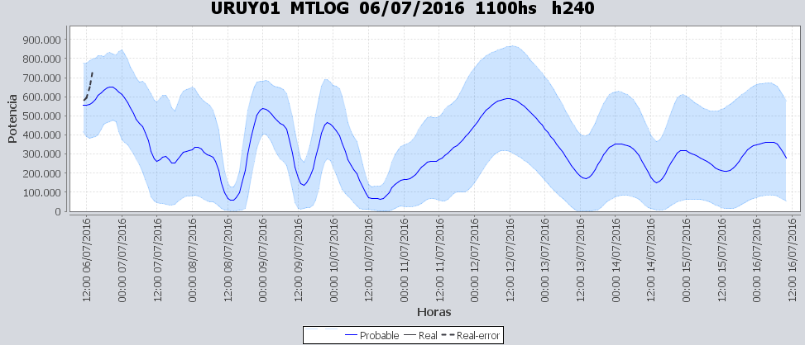

PREVISIÓN DE GENERACIÓN EÓLICA CORRESPONDIENTE AL VIERNES 01/07/16 (fuente MTLOG)
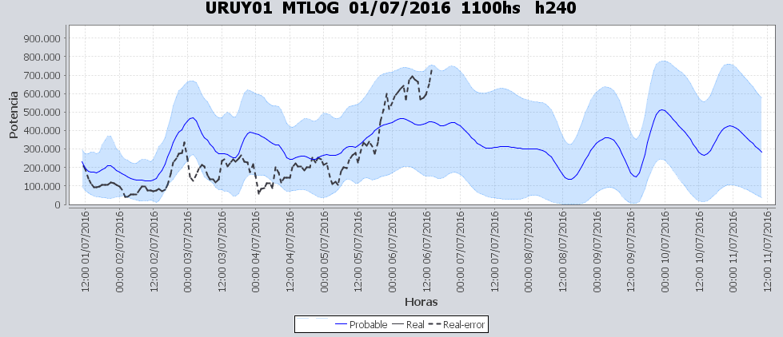

SEMANALES.

SEMANAL DE LA PRESENTE SEMANA (miércoles)

SEMANAL DE LA SEMANA PROXIMA (jueves)

ANÁLISIS A REALIZAR.

MEDIANO PLAZO/OPERGEN:
Caso sin exportación
Caso con exportación a 30 U$S/MWh

SIMULACION CORTO PLAZO

SIMULACION CORTO PLAZO CPC
Caso libre, MP sin Exportación

SIMULACION CORTO PLAZO SIMSEE:

ANALISIS MENSUAL
No se realizó el estudio para la presente semana.

DESPACHO POR CALIDAD DE ABASTECIMIENTO.
No corresponde.-

DISPONIBILIDAD DE COMBUSTIBLE.
No se prevén restricciones.

pRECIO SPOT.
Debido a la declaración de riesgo de vertimiento para todo el sistema, el precio spot será 0 (cero) o el costo variable del recurso térmico más caro en servicio para suministra la demanda.

CONCLUSIONES DE LOS ESTUDIOS REALIZADOS.

PERSPECTIVAS Y RESULTADOS PARA LA SEMANA ENTRANTE

A la fecha existen pronósticos importantes principalmente para las cuencas de Bonete y de Salto Grande.
Se estima que el vertimiento en Palmar y Bonete se mantendrá durante toda la semana.

Modelos
Todas las corridas se realizaron con aportes sin lluvias.
CPC:.
El caso 10 libre genera con el Río Negro a pleno y cierra la demanda con Salto Grande dejando las cotas de este lago en 35.27m, exportando escasamente.
SIMSEE:.
Los casos libres con MP con y sin exportación generan a pleno con el Río Negro y cierran la demanda con Salto grande Exportando del orden de 20 o 27 GWh según el caso.

Despacho propuesto
De acuerdo a lo antedicho se declara riesgo de vertimiento para todo el sistema y el despacho se realizara dependiendo de la solicitud de Salto Grande de máxima generación o no.
Siendo el despacho propuesto mientras Salto solicite máxima generación el siguiente:
- Salto Grande a pleno.
- Auto despachados.
- Río Negro cerrando la demanda.
- Térmico de ser necesario por potencia.
Luego de que Salto Grande no solicite más máxima generación el despacho propuesto es el siguiente:

- Auto despachados.
- Río Negro a pleno
- Salto Grande cerrando la demanda.
- Térmico de ser necesario por potencia.

RECOMENDACIONES Y CONCLUSIONES.
Se presentaron en el punto anterior.

INTERCAMBIOS PROGRAMADOS PARA LA SEMANA 28.

IMPORTACIÓN OCASIONAL (ARGENTINA).
No se prevé.

IMPORTACIÓN OCASIONAL (BRASIL).
No se prevé.

EXPORTACIÓN DE EXCEDENTES HIDRÁULICOS.
No se prevé.

EXPORTACIÓN DE GENERACIÓN TÉRMICA.
No se prevé.

INTERCAMBIOS A TRAVÉS DE CONVERSORA DE MELO
No se prevé.

INTERCAMBIOS A TRAVÉS DE CONVERSORA RIVERA-LIVRAMENTO.
No se prevé.

INTERCAMBIOS A TRAVÉS DE GARABÍ.
No se prevé.

OTRAS FUENTES DE GENERACIÓN.
- No se dispone de información.

BOLSAS DE ENERGIA INTERCAMBIADAS.
- Uruguay debe al sistema brasileño de energía de vertimiento aprox. 0.3 GWh contabilizada hasta el 9/3/11.
- Durante la semana 49 del año 2009 se brindó apoyo a Brasil por un monto de 2128 MWh.
- El día 4/1/10 se brindó apoyo a Brasil por un monto de 19 MWh.
- Argentina debe a Uruguay una bolsa de energía de 230 MWh (a confirmar con datos de la última exportación).

INDISPONIBILIDADES y limitaciones DE UNIDADES DE GENERACIÓN.

INDISPONIBILIDADES DE UNIDADES DE GENERACIÓN.

LIMITACIONES DE UNIDADES DE GENERACIÓN.

PRINCIPALES TRABAJOS EN LA RED.
